Evaluación de Matemática

Quinto Básico 2020

“Cuatro Operaciones Básicas”

Nombre: __________________________________Fecha: ______Curso: _____

Puntaje total: 13 puntos____Puntaje Obtenido:___________Nota:__________
Objetivo de Aprendizaje:
Resolver problemas de las cuatro operaciones a través de ejercicios rutinarios y no rutinarios.

I.- Lee atentamente los siguientes problemas y responde:
- Problema 1 (5 puntos)
El número que aparece en cada rectángulo de la figura es igual a la suma de los 2 números ubicados en los 2 rectángulos bajo él. ¿Puedes reconstruir esta pirámide numérica?
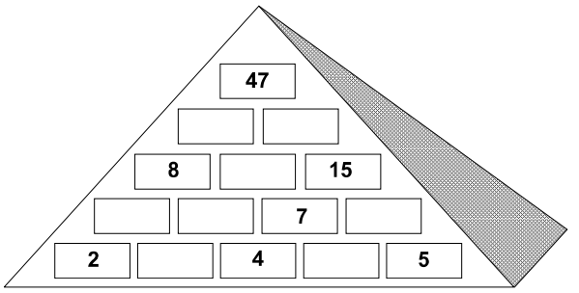

- Problema 2 (2 puntos)

En el restaurante de la esquina hay 8 mesas. En cada mesa hay 6 sillas. El viernes en la noche había solo 3 sillas vacías. ¿Cuántas personas había en total?
- Problema 3 (2 puntos)

María fue a comprar arroz al supermercado. El paquete de 3 kilos costaba $2.479 y el paquete de 1 kilo, $869. ¿Cuánta plata puede ahorrar si compra el paquete de 3 kilos en lugar de 3 paquetes de 1 kilo cada uno?
- Problema 4 (2 puntos)

En la carretera, mi auto recorre 11 km por litro de bencina. ¿Cuántos litros de bencina necesito para recorrer 385 km?

- Problema 5 (2 puntos)

En ese hotel hay 54 habitaciones: 35 son para dos personas, 10 son para una pareja más dos hijos y 9 son para una pareja con guagua. El hotel está lleno. ¿Cuántas personas hay?

DESARROLLO:

